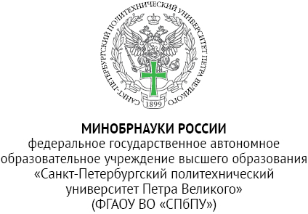
В комиссию по поступлению
и выбытию активов
ФГАОУ ВО «СПбПУ»
От ______________________
(материально-ответственное лицо)

 | №
на № | от

Служебная записка
Просим рассмотреть вопрос о частичном списании и ликвидации объекта нефинансовых активов (особо ценное/иное движимое имущество), числящегося
(нужное подчеркнуть)
за материальной точкой № ______, ответственное лицо: _______________________
______________________________________________________________________.
(ФИО полностью)
Таблица 1. Объект учета*
№ п/п | Наименование | Заводской и/или  серийный номер | Инвентарный номер | Дата принятия к учету | Балансовая стоимость, руб.
1
*данные заполняются из ведомости остатков личного кабинета МОЛ
Таблица 2. Сведения о списываемой части объекта
№ п/п | Наименование | Заводской и/или серийный номер | Стоимость, руб./ Вес, кг* | Причины выхода из строя (выявленные дефекты)
1
*данные заполняются из первичного учетного документа или на основании расчета физической величины каждого элемента
Таблица 3. Сведения об объекте после частичного списания
№ п/п | Наименование | Марка/ модель | Заводской и/или серийный номер | Стоимость, руб./ Вес, кг* | Назначение | Характеристики | Местопо-ложение
1

Дальнейшая эксплуатация объекта возможна без дефектной части. Назначение объекта не изменилось.

Руководитель структурного подразделения
(должность) |  | (подпись) |  | (расшифровка)
Ответственное лицо
(должность) |  | (подпись) |  | (расшифровка)

«______» _______________ 20____г.

